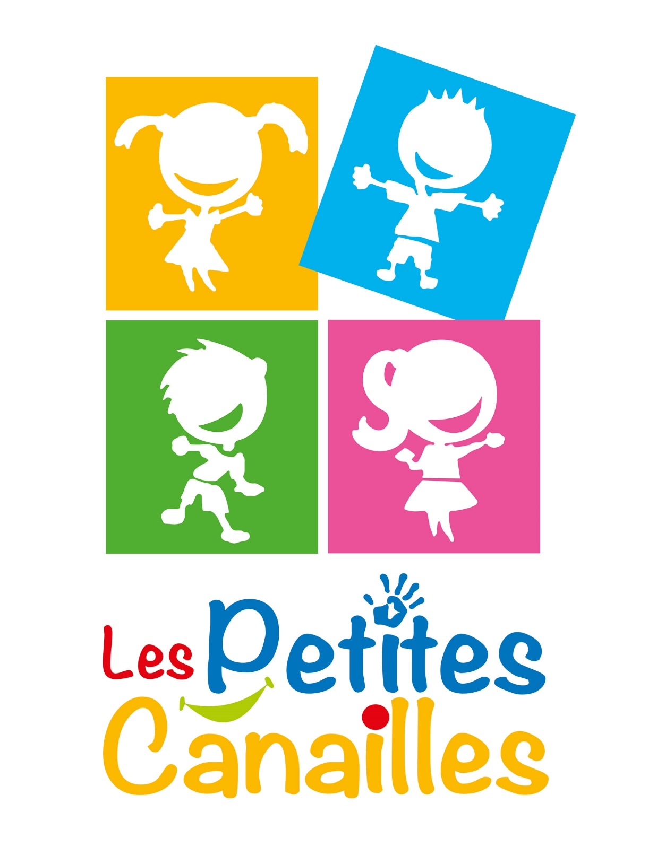

Bilan Vacances du 13 au 17 Avril 2026

Pour cette semaine de vacances les animatrices ont proposé aux enfants des activités autour du thème des animaux et plus particulièrement des loups. Nous avons également eu la chance d’en observer de près grâce à notre visite du légendia parc à Frossay.

Lundi 13 Avril 2026 :

Pour débuter cette semaine les maternelles ont pu créer leur masque de loup à l’aide d’une assiette en carton. Ils ont peint leur modèle puis ils ont rajouté des grandes dents de loup ! Le soleil étant de la partie ce jour ils ont continué leur matinée à faire des parcours sportifs.
Les élémentaires ont, de leur côté, élaboré un paysage avec des animaux en papier cartonné. Ils ont du faire preuve de minutie et de créativité pour cette activité. Ils ont ensuite rejoint les maternelles pour participer au parcours sportif ! L’après-midi les enfants ont choisi plusieurs activités telles que des jeux de société, des ateliers pixels, coloriages et dessin et ont également fait des parties de fléchettes.
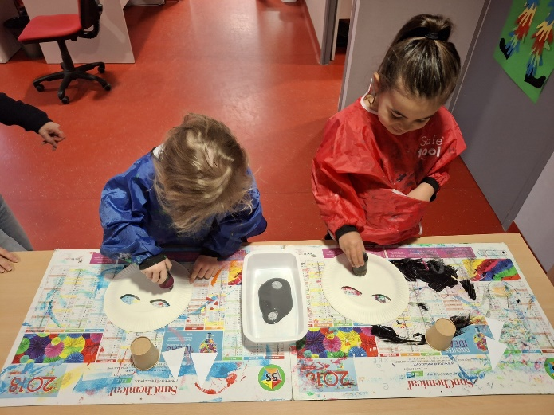
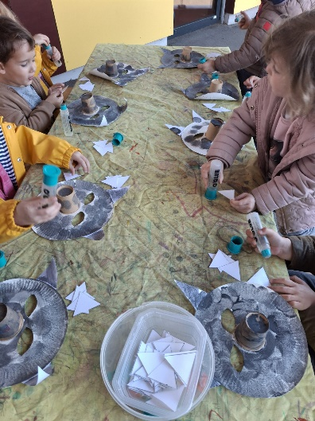

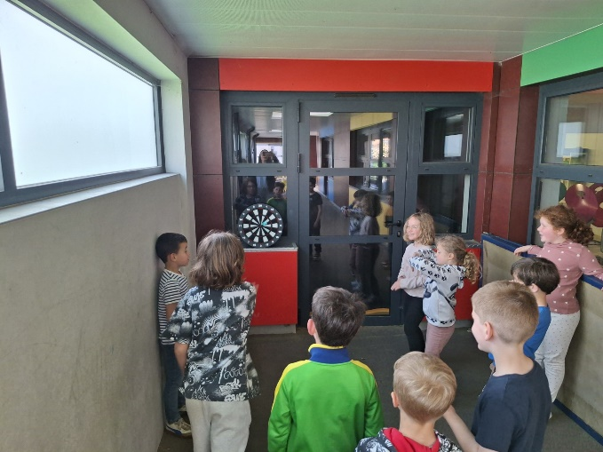
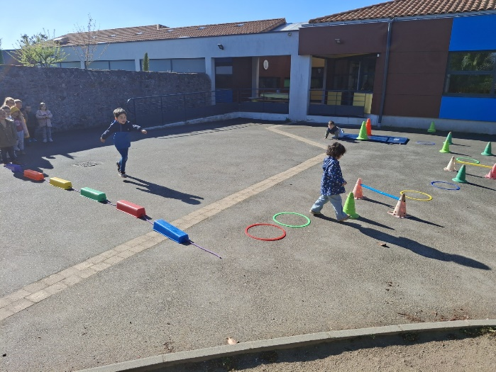

Mardi 14 Avril 2026 :

Pour cette journée les enfants ont participé au grand jeu la forêt du loup mystérieux. Dans la forêt magique, un loup farceur a caché des objets très importants. Sans eux, la forêt ne peut plus fonctionner. Les enfants ont du partir, en équipe, à l’aventure ! Ils ont du réussir des épreuves et retrouver tous les objets avant de se faire attraper par le loup ! Ils ont adoré leur journée et le fait d’avoir l’occasion de faire plusieurs ateliers !

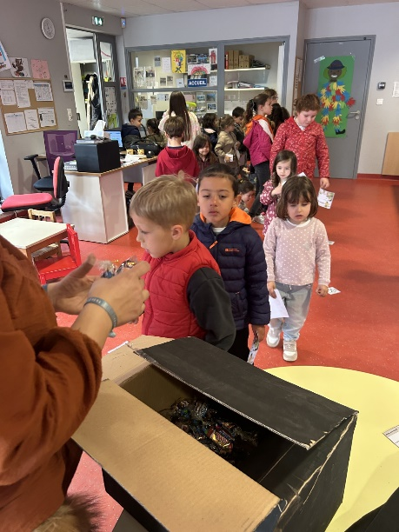
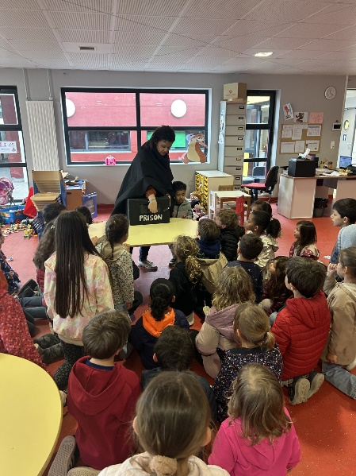

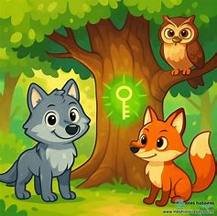
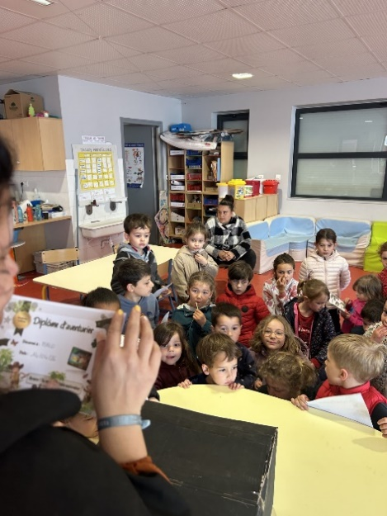

Mercredi 15 Avril 2026 :

Aujourd’hui activité cuisine ! Les maternelles ont concocté un délicieux goûter pour tout le groupe : des gâteaux loups ! Ils ont suivi la recette pas à pas avec les animatrices puis se sont appliqués à bien mélanger la pâte. Les élémentaires ont quant à eux, créer un affiche recette et ainsi l’accrocher au pôle enfance. Ils se sont amusés à créer les images des ingrédients en pixel. Les enfants se sont régalés
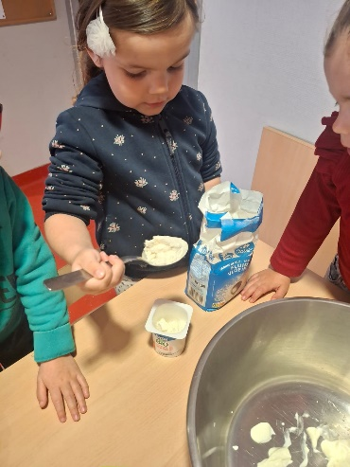
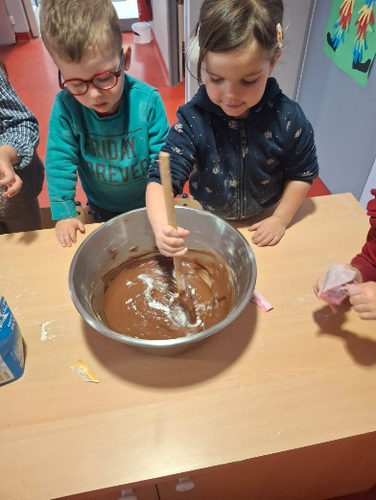
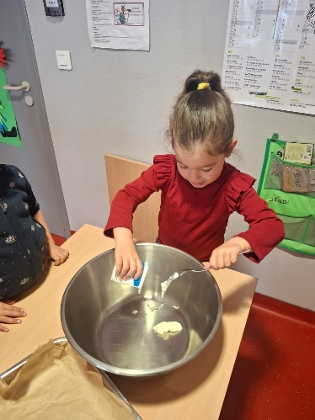

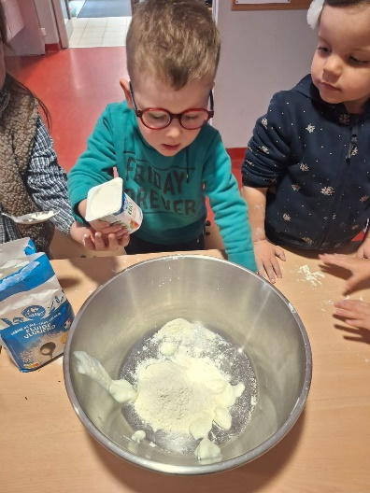
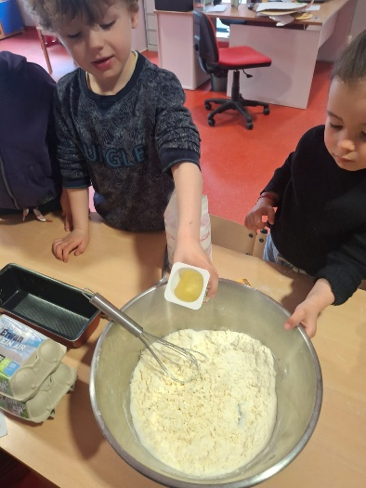

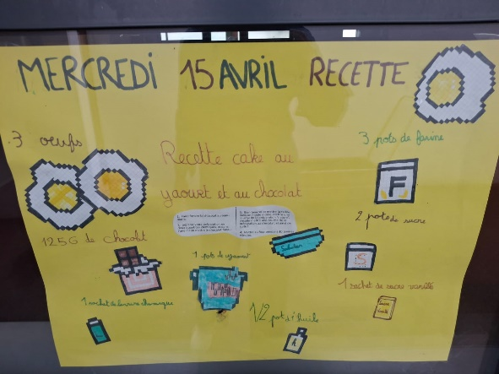
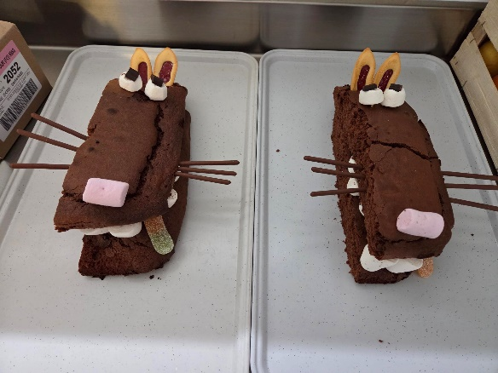

Jeudi 16 Avril 2026 :

Aujourd’hui direction le Légendia Parc à Frossay ! Lors de cette visite les enfants, répartis en différents groupes, ont pu observer plein d’animaux tels que des loups, des buffles, des ânes etc… Ils ont effectués les deux parcours proposés sous un beau soleil Les enfants ont également assisté à différents spectacles présentés au parc. Ils ont particulièrement apprécié « Le royaume oublié » emprunt de magie et joué en extérieur. Ils sont rentrés ravis de cette journée après plein de découvertes et un bon pique-nique !
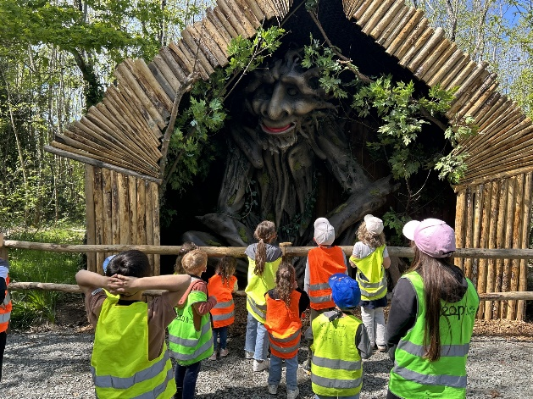
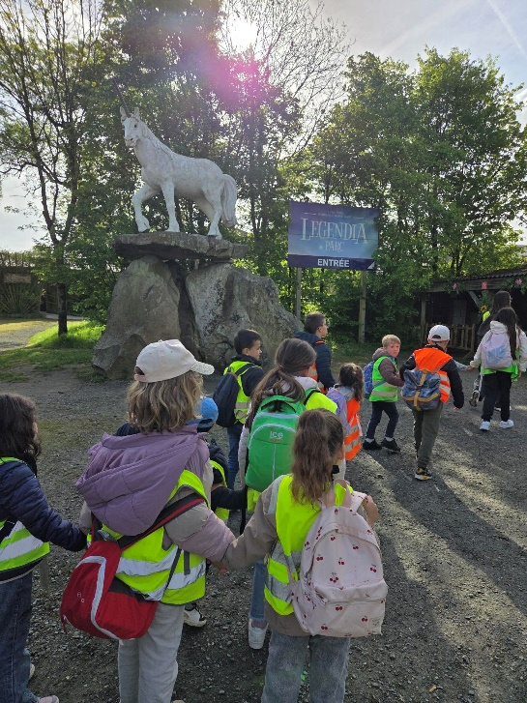

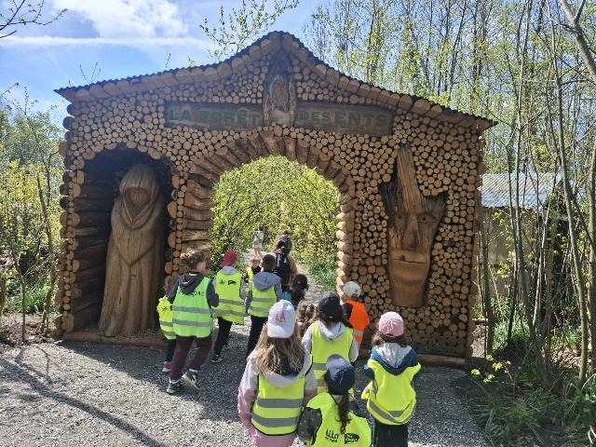

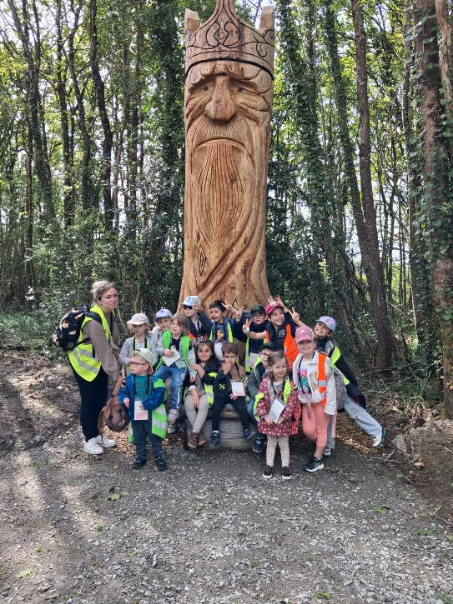

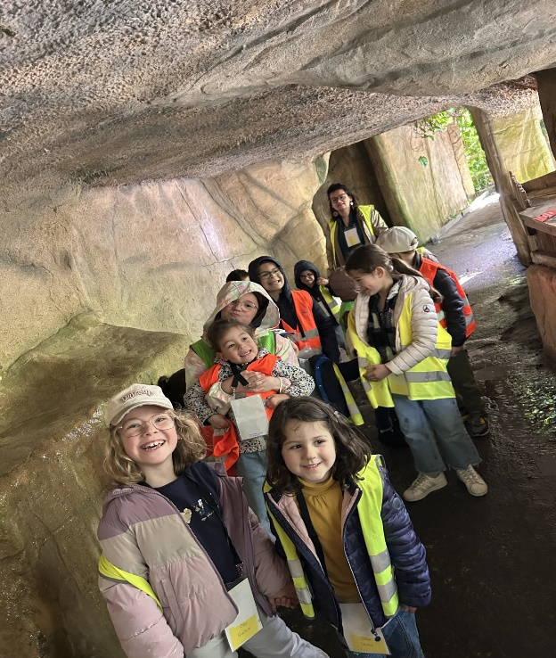

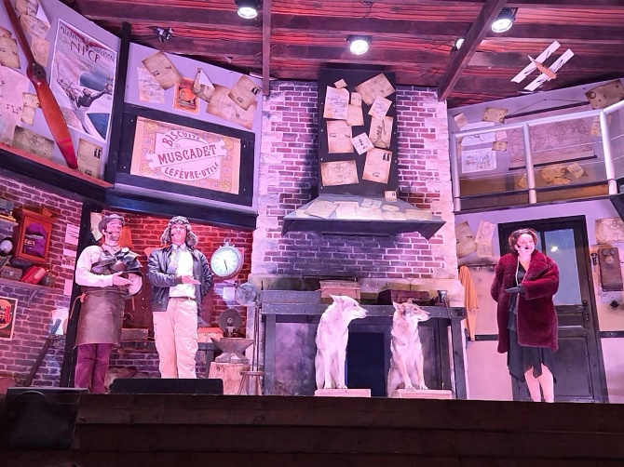
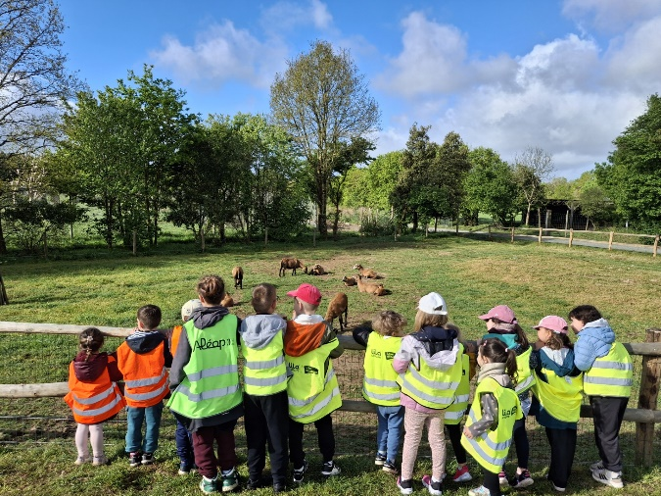

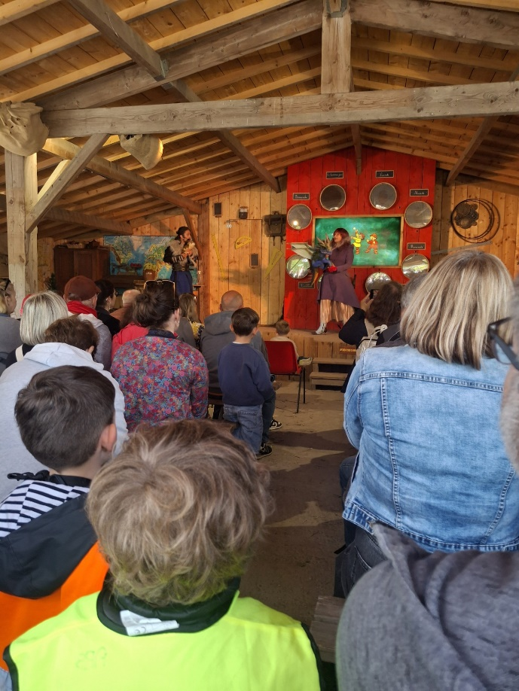

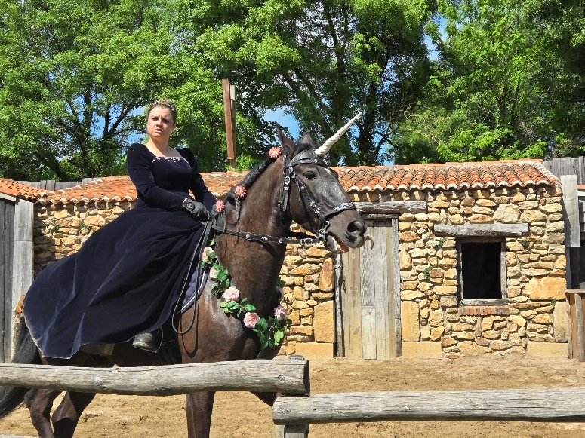

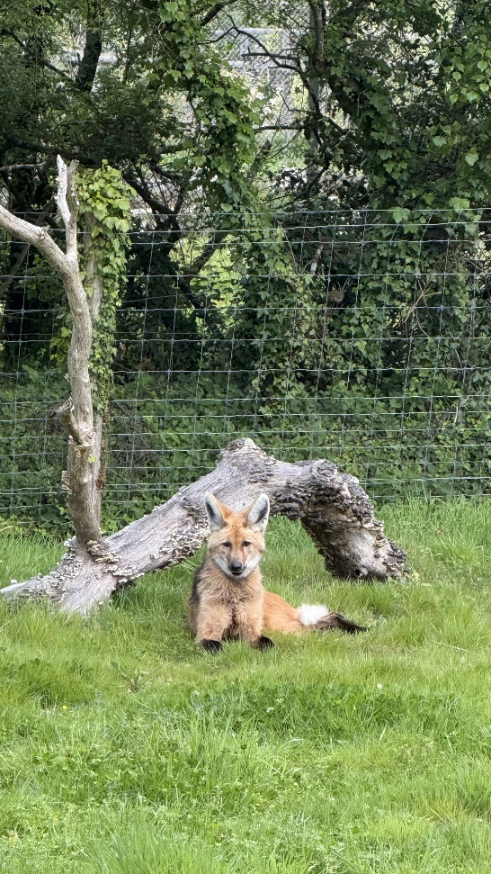

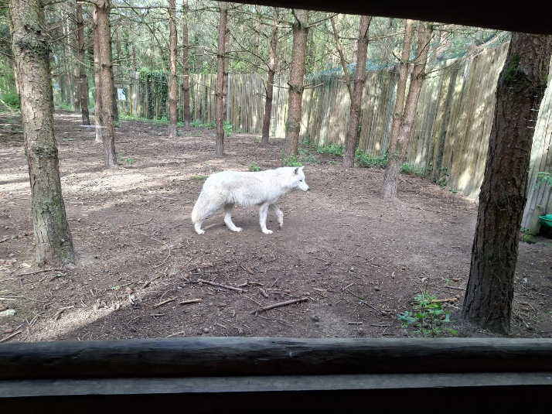

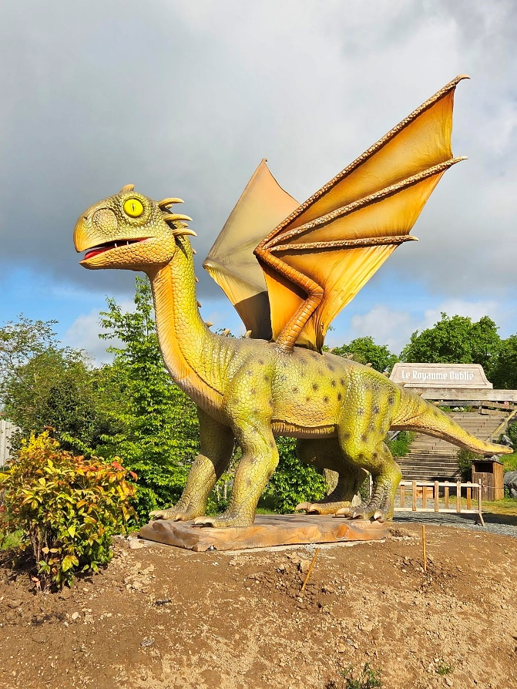
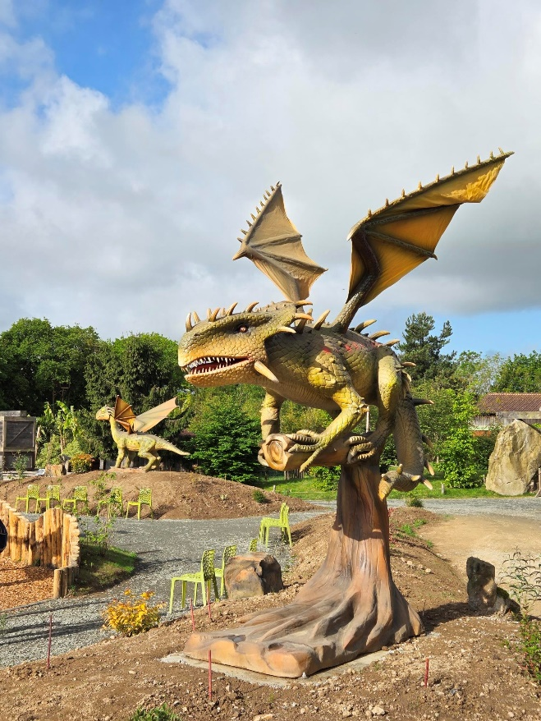

Vendredi 17 Avril 2026 :

Pour ce dernier jour : séance cinéma pour tout le monde ! Confortablement installé les enfants ont assisté à la projection du film « Les rebelles de la forêt » Ils ont beaucoup apprécié ce dessin animé mettant en avant la joie de vivre en pleine nature. C’était une belle semaine

